Конкурсное задание №1
21 сентября 2019 года на площади Карла Маркса уже 4й год подряд проходит знаковое мероприятие «День юнармейца». 20 сентября 2016 года считается днем образования Всероссийского детско-юношеского военно-патриотического общественного движения «Юнармия» в Донской столице. Сегодня ряды юнармии в городе насчитывают более 3,5 тыс юнармейцев. Организаторами мероприятия выступили Центр патриотического воспитания и подготовки юнармейцев Дворца творчества детей и молодежи города совместно со Всероссийским детско-юношеским военно-патриотическим общественным движением «Юнармия» при поддержке Управление образования города Ростова-на-Дону.
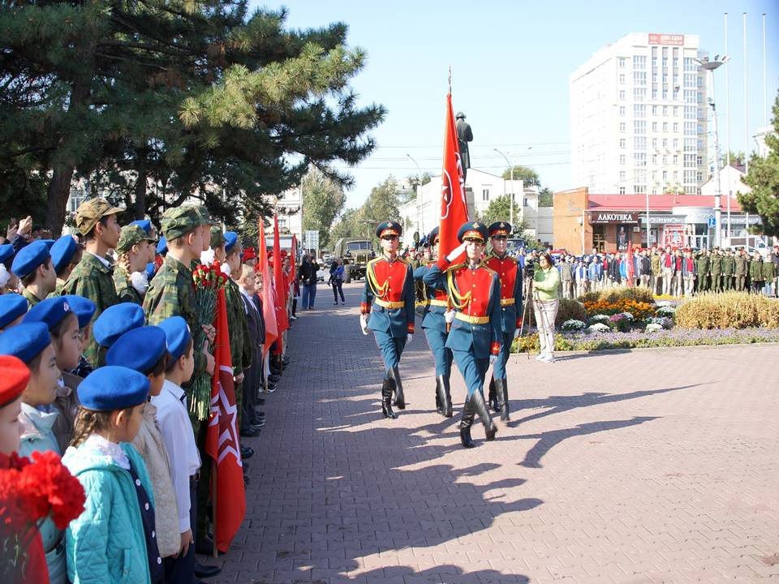
В мероприятии приняло участие около 900 человек. Напомним, что в июле 2019 года в рамках программы Юнармейский марш проводился семинар по теме: «Проблемные вопросы в подготовке участников соревнований при формировании команд. Этапы формирования юнармейских отрядов», он оказался результативным, из 900 участников Дня юнармейца - 560 обучающимся образовательных учреждений города присвоено звание «Юнармеец».
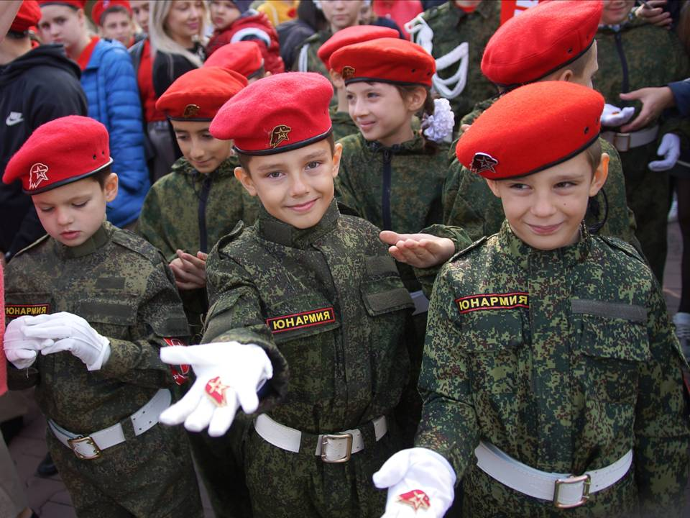
Поздравили участников мероприятия почетные гости: Начальник отделения военно-политической работы военно-политического управления Южного военного округа подполковник Гурбенко Александр Александрович, заместитель председателя Ростовского городского Совета ветеранов войны, труда, Вооруженных сил и правоохранительных органов Наумов Александр Федорович, военный комиссар Ростовской области Егоров Игорь Анатольевич.
Начальник штаба Ростовского-на-Дону местного отделения ВВПОД «Юнармия» Сергей Николаевич Игнатов отметил благодарственным письмом за активное участие в развитии движения «Юнармия» на территории города Ростова-на-Дону и оказания помощи в патриотическом воспитании детей и молодежи Донской столицы Военный комиссариат Ростовской области, 183 Учебный Центр ВКС России, Ансамбль песни и пляски Южного военного округа и Концертный ансамбль «Успех» Окружного дома офицеров Южного военного округа. Также поблагодарил за активную работу по привлечению обучающихся в ряды юнармии в 2019 году – школы 61 и 79 города Ростова-на-Дону.
Состоялась церемония вручения Васильковых беретов Президентского полка Службы Коменданта Московского Кремля ФСО России и сертификатов на право его ношения юнармейцам, сдавшим нормативы по физической выносливости, огневой и тактической подготовке, членам команды военно-патриотического клуба «Вымпел» Центра патриотического воспитания и подготовки юнармейцев Дворца творчества детей и молодежи города Ростова-на-Дону, команда вошла в пятерку лучших команд России по военно-прикладным видам спорта.
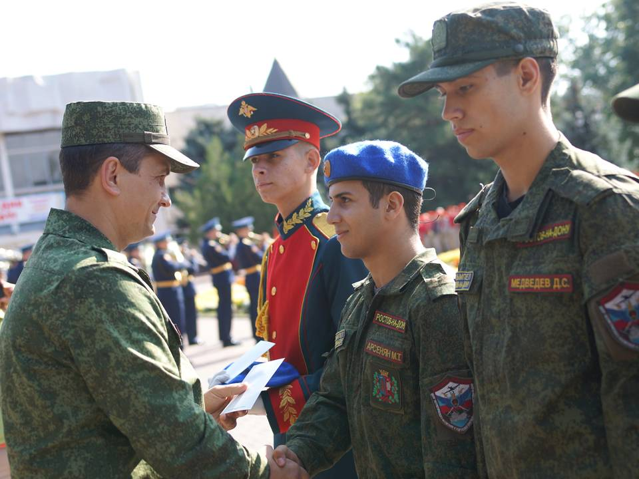
За особые заслуги знаками отличия ВПЦ «Вымпел» на васильковый берет награждены юнармейцы команды «Вымпел» Центра патриотического воспитания и подготовки юнармейцев Дворца творчества детей и молодежи города Ростова-на-Дону.
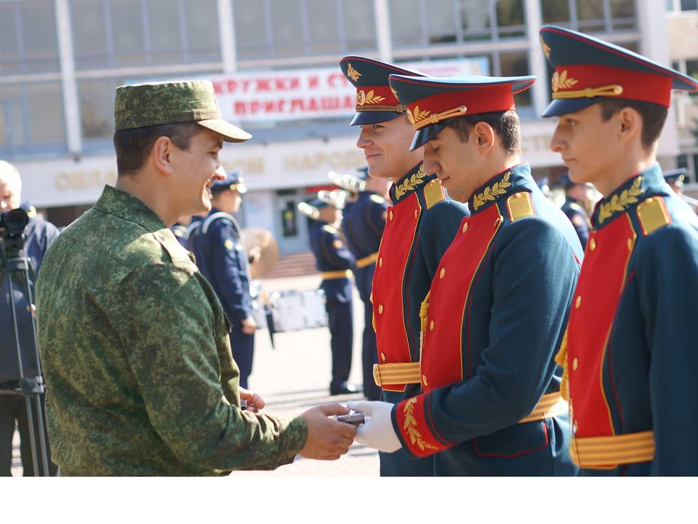На протяжении всего мероприятия гостей, участников и ростовчан радовали выступления Оркестра 183 Учебного центра ВКС России, Ансамбль песни и пляски Южного военного округа и Концертный ансамбль «Успех» Окружного дома офицеров Южного военного округа.
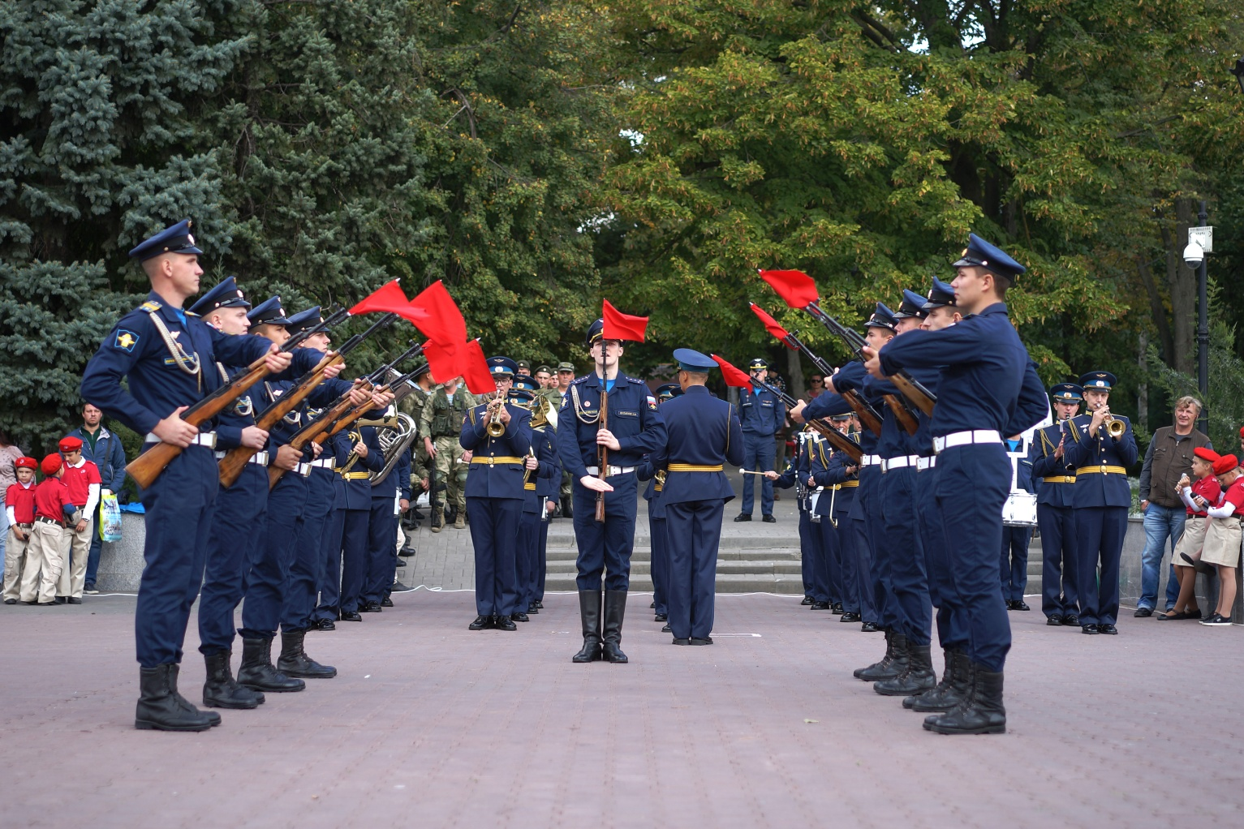

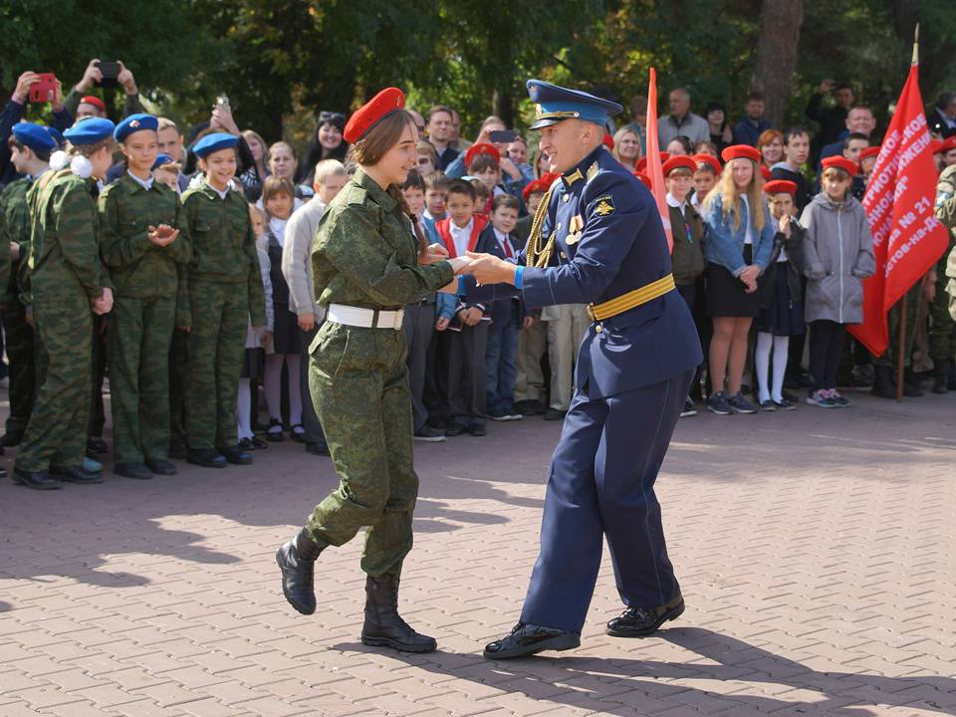
Кульминацией мероприятия стали показательные выступления обучающихся ВПК «Вымпел» Центра патриотического воспитания и подготовки юнармейцев Дворца творчества детей и молодежи города Ростова-на-Дону и роты глубинной разведки 174-го отдельного разведывательного батальона 150-ой бригады Южного военного округа. Выставка оружия и военной техники также не оставили равнодушных среди участников.
